16. máj 2022

Nadácia Henkel Slovensko pokračuje v aktivitách na podporu seniorov už štvrtý rok

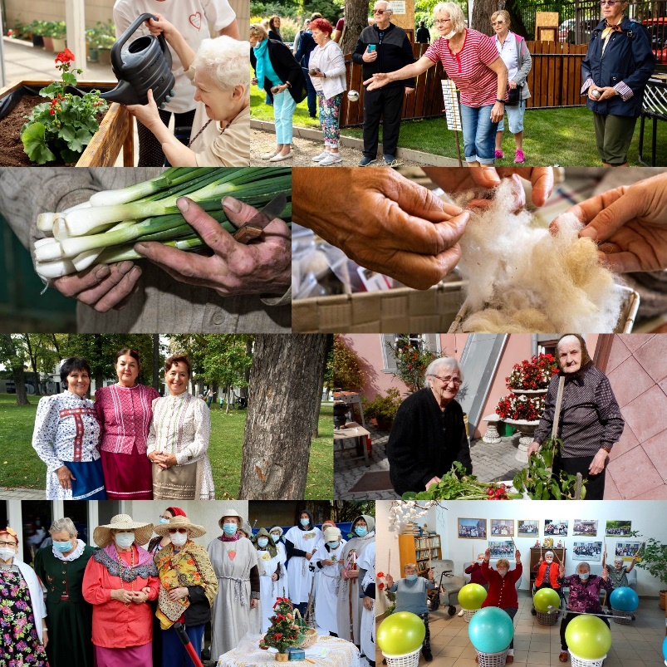
Bratislava – V tohtoročnom ročníku grantového programu Henkel Slovensko seniorom podporí Nadácia Henkel Slovensko 80 projektov, ktorým rozdelí sumu 45 000 eur. Nadácia Henkel Slovensko sa vo štvrtom ročníku rozhodla podporiť najmä projekty, ktorých cieľom je zmierniť sociálne dopady pandémie a dlhodobej sociálnej izolácie na psychické zdravie seniorov.
Nadácia Henkel Slovensko už štvrtý rok podporuje projekty, ktoré seniorom umožňujú spájať sa a naplniť voľný čas zmysluplnými aktivitami.

8-členná hodnotiaca komisia zložená zo zástupcov spoločnosti Henkel Slovensko, Centra pre filantropiu a odborníkov zo sociálnej oblasti sa v tomto ročníku rozhodla podporiť 80 z celkového počtu 125 prihlásených projektov. „Pri hodnotení sme prihliadali aj na to, kde sa zariadenia nachádzajú a koľko klientov majú, aby to bolo vyvážené v rámci celého Slovenska. Som veľmi rada, že tento rok sa nám podarilo podporiť projekty v každom z ôsmich krajov. Potešili nás aj zariadenia, ktoré o príspevok požiadali prvýkrát a prišli so zaujímavými projektami,“ rekapituluje Zuzana Kaňuchová, riaditeľka korporátnej komunikácie Henkel Slovensko, Henkel ČR a Henkel Magyarorzság.

Hoci štvrtý ročník programu stále reaguje na pandemickú situáciu, témy tohtoročných projektov sú omnoho pestrejšie. „Pri porovnaní s minulým rokom vnímam posun od nutnosti zabezpečiť dezinfekčné a hygienické potreby smerom k aktivitám zameraným na spoločné trávenie voľného času. Teší nás, že organizácie už nemusia riešiť len ochranu pred vírusom a začínajú sa otvárať svetu, chodiť von, organizovať podujatia a venovať sa aktívnemu tráveniu voľného času seniorov,“ dodáva Zuzana Kaňuchová.

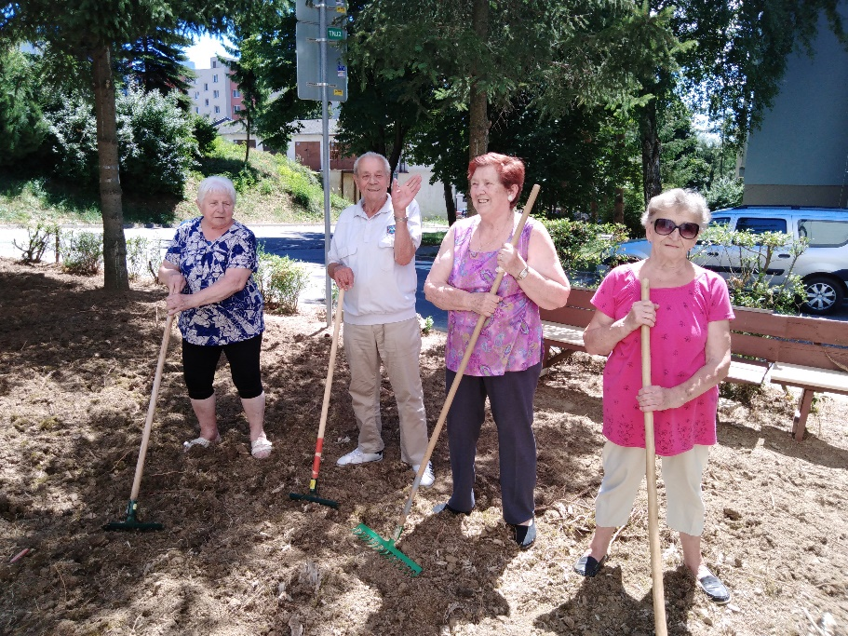
Seniori vďaka podpore Nadácie Henkel Slovensko aktívne trávia voľný čas vonku pri gardenterapii či pracovnej terapii.

Z projektov zaznieva túžba vyjsť von, vytvoriť relaxačné zóny, skrášliť si okolie zariadení vysadením vyvýšených záhonov a užitočne stráviť čas pri gardenterapii či pracovnej terapii. Na mnohých senioroch zanechala stopu dlhodobá izolácia počas pandémie. Preto sa veľká časť projektov zameriava na návrat do bežného života a oživenie sociálnych kontaktov s dôrazom na medzigeneračné prepojenie. Zahŕňajú rôzne aktivity, ako sú tanečné lekcie či divadlo pre seniorov, ale napríklad aj vybudovanie príjemnej knižnice, kde môžu seniori nielen čítať, ale aj tráviť čas so svojimi blízkymi pri rozhovore či spoločenských hrách. Objavujú sa aj rôzne druhy terapií ako ergoterapia, reminiscenčná terapia či muzikoterapia, ktoré prispievajú k udržaniu mentálneho zdravia a vitality seniorov.

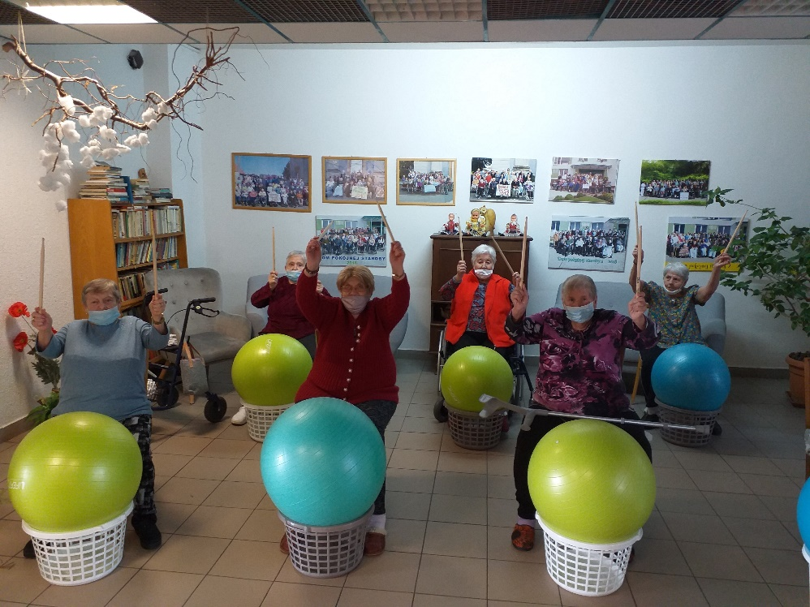
Rozličné tvorivé aktivity v rámci grantového programu Henkel Slovensko seniorom seniorov povzbudia a prinavrátia im radosť a chuť do života.

Mnoho organizácií opäť žiadalo o materiálnu pomoc alebo o zakúpenie zariadenia, čo poukazuje na to, že majú nedostatok financií na praktické veci, ktoré pre seniorov potrebujú. „Je pochopiteľné, že po vyše dvojročnom boji s pandémiou bolo cítiť únavu a vyčerpanosť personálu, ktorý viac ako kedykoľvek predtým potrebuje našu podporu. Preto sme aj tento rok podporili vybavenie zaradení zdravotníckymi pomôckami, ktoré nielen uľahčia personálu každodennú starostlivosť, ale podporia seniorov aj psychicky a umocnia ich pocit ľudskej dôstojnosti,“ vysvetľuje Zuzana Kaňuchová.

Grantovú výzvu s cieľom prispieť k zvyšovaniu kvality služieb pre seniorov v zariadeniach sociálnych služieb, podporovať vytváranie podmienok na ich zmysluplné trávenie voľného času, ale najmä znižovať riziko generačnej priepasti vyhlásila spoločnosť Henkel Slovensko pod záštitou Nadácie Fritza Henkla už štvrtý rok po sebe. Za štyri roky svojho fungovania prešiel program výrazným vývojom.

„Systémovo podporujeme seniorov už štvrtý rok. Každý rok sa potreby líšia a na potreby tých najzraniteľnejších reagujeme veľmi flexibilne. Sme radi, že v tomto ročníku je zreteľná túžba vrátiť sa do normálu, tráviť čas zmysluplnou a tvorivou činnosťou, vyjsť za brány a spájať v spoločných aktivitách rôzne generácie. Pre mnohých seniorov je odchod zo zariadenia čo i len na jeden deň zážitkom, ktorý ich bude napĺňať na dlhý čas. Som hrdý na tento náš strategický program, ktorý sa začal s jednoduchou ambíciou zdôrazniť dôležitosť inklúzie a rozmanitosti a zároveň podčiarknuť význam viacgeneračnej výmeny a taktiež upriamiť pozornosť na status quo vnímania staršej generácie spoločnosťou,“ uvádza Christian Schulz, Prezident Henkel Slovensko & Head of GBS⁺ Bratislava.

Aj do tohto ročníka sa mohli prihlásiť neziskové organizácie, občianske združenia, nadácie, ako aj organizácie verejného sektora a zariadenia poskytujúce sociálne služby či iní poskytovatelia sociálnej pomoci. Žiadosti sa týkali materiálnych, organizačných, ako aj cestovných výdavkov, ktoré s projektami súvisia. Zoznam podporených projektov nájdete na: http://www.cpf.sk/sk/nadacia-henkel/

O spoločnosti Henkel
Spoločnosť Henkel pôsobí celosvetovo s vyrovnaným a diverzifikovaným portfóliom produktov. Vďaka silným značkám, inováciám a technológiám zastáva Henkel vedúce postavenie na trhu tak v spotrebiteľských, ako aj priemyselných odvetviach. V oblasti lepidiel je Henkel divízia Adhesive Technologies celosvetovým lídrom na trhu v rámci všetkých priemyselných segmentov. V oblastiach Laundry & Home Care a Beauty Care je Henkel na vedúcich pozíciách na viacerých trhoch a v mnohých kategóriách vo svete. Spoločnosť bola založená v roku 1876 a má za sebou viac než 140 úspešných rokov. V roku 2021 dosiahla obrat viac ako 20 mld. eur a upravený prevádzkový zisk približne vo výške 2,7 mld. eur. Henkel zamestnáva 52 000 ľudí po celom svete, ktorí spolu tvoria zanietený a veľmi rôznorodý tím, ktorý spája silná firemná kultúra a spoločný cieľ a ktorý zdieľa spoločné hodnoty. Ako uznávaný líder v oblasti udržateľnosti je Henkel na popredných priečkach v mnohých medzinárodných indexoch a hodnoteniach. Prioritné akcie spoločnosti Henkel sú kótované na nemeckom akciovom indexe DAX. Viac informácií nájdete na stránke www.henkel.com.

O spoločnosti Henkel Slovensko
Na Slovensku pôsobí Henkel vo všetkých troch strategických oblastiach už od roku 1991 a zároveň je HENKEL SLOVENSKO spol. s r. o. pôsobiskom najväčšej expertnej pobočky Global Business Solutions⁺ spoločnosti Henkel celosvetovo. Global Business Solutions⁺ Bratislava ‏(GBS⁺ Bratislava) patrí od svojho založenia v roku 2006 k dôležitej súčasti spoločnosti Henkel, zabezpečujúcej služby v Európe a globálne vo viac než 30 jazykoch. V súčasnosti zamestnáva viac než 1 600 pracovníkov. HENKEL SLOVENSKO spol. s r. o. predáva viac ako 50 značiek a dnes zamestnáva, spolu s GBS⁺ Bratislava, viac ako 1 800 zamestnancov. Viac informácií nájdete na stránke www.henkel.sk.

Kontakt
Monika Ticová
Agentúra Seesame

Telefón: +421 917 668 477
E-mail: ticova@seesame.com

